Tarife de la

Data plecare | Nopti | Port imbarcare/ debarcare | Taxa port inclusa | Promotie | Interioara | Exterioara | Balcon
04.11.2024 | 9 | Istanbul/ Istanbul | 200 € | Best price | 969 € | 1.089 € | 1.199 €
 |  |  |  | Best price drinks | 1.129 € | 1.249 € | 1.359 €
13.11.2024 | 9 | Istanbul/ Istanbul | 200 € | Best price | 809 € | 929 € | 1.039 €
 |  |  |  | Best price drinks | 969 € | 1.099 € | 1.199 €
Best price: croaziera cu pensiune complete; Best price drinks: croaziera cu all inclusive (pachetul easy drinks). Tarife valabile in limita disponibilitatii la momentul rezervarii.

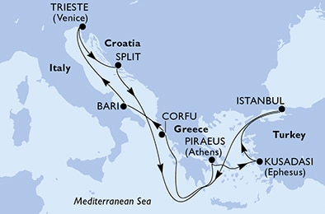
Ziua | Port | Sosire | Plecare
1 | Istanbul, Turcia | - | 23:00
2 | Navigare | - | -
3 | Corfù, Grecia | 13:00 | 21:00
4 | Bari, Italia | 07:00 | 14:00
5 | Trieste (Venetia), Italia | 09:00 | 19:00
6 | Split, Croatia | 09:00 | 18:00
7 | Navigare | - | -
8 | Piraeus, Grecia | 08:00 | 18:00
9 | Kusadasi, Turcia | 07:00 | 15:00
10 | Istanbul, Turcia | 10:00 | -
Itinerarul poate suferi modificari.

Data plecare | Nopti | Port imbarcare/ debarcare | Taxa port inclusa | Promotie | Interioara | Exterioara | Balcon
30.10.2024 | 9 | Trieste/ Trieste | 200 € | Best price | 969 € | 1.089 € | 1.199 €
 |  |  |  | Best price drinks | 1.129 € | 1.249 € | 1.359 €
08.11.2024 | 9 | Trieste/ Trieste | 200 € | Best price | 809 € | 929 € | 1039 €
 |  |  |  | Best price drinks | 969 € | 1.089 € | 1.199 €
17.11.2024 | 9 | Trieste/ Trieste | 200 € | Best price | 809 € | 929 € | 1039 €
 |  |  |  | Best price drinks | 969 € | 1.089 € | 1.199 €
Best price: croaziera cu pensiune complete; Best price drinks: croaziera cu all inclusive (pachetul easy drinks). Tarife valabile in limita disponibilitatii la momentul rezervarii.

Ziua | Port | Sosire | Plecare
1 | Trieste (Venetia), Italia | - | 19:00
2 | Split, Croatia | 09:00 | 18:00
3 | Navigare | - | -
4 | Piraeus, Grecia | 08:00 | 18:00
5 | Kusadasi, Turcia | 07:00 | 15:00
6 | Istanbul, Turcia | 10:00 | 23:00
7 | Navigare | - | -
8 | Corfù, Grecia | 13:00 | 21:00
9 | Bari, Italia | 07:00 | 14:00
10 | Trieste (Venetia), Italia | 09:00 | -
Itinerarul poate suferi modificari.

Data plecare | Nopti | Port imbarcare/ debarcare | Taxa port inclusa | Promotie | Interioara | Exterioara | Balcon
29.10.2024 | 9 | Bari/ Bari | 200 € | Best price | 1.029 € | 1.149 € | 1.259 €
 |  |  |  | Best price drinks | 1.189 € | 1.309 € | 1.419 €
07.11.2024 | 9 | Bari/ Bari | 200 € | Best price | 969 € | 1.089 € | 1.199 €
 |  |  |  | Best price drinks | 1.129 € | 1.249 € | 1.359 €
16.11.2024 | 9 | Bari/ Bari | 200 € | Best price | 839 € | 929 € | 1.039 €
 |  |  |  | Best price drinks | 999 € | 1.089 € | 1.199 €
Best price: croaziera cu pensiune complete; Best price drinks: croaziera cu all inclusive (pachetul easy drinks). Tarife valabile in limita disponibilitatii la momentul rezervarii.

Ziua | Port | Sosire | Plecare
1 | Bari, Italia | - | 14:00
2 | Trieste (Venetia), Italia | 09:00 | 19:00
3 | Split, Croatia | 09:00 | 18:00
4 | Navigare | - | -
5 | Piraeus, Grecia | 08:00 | 18:00
6 | Kusadasi, Turcia | 07:00 | 15:00
7 | Istanbul, Turcia | 10:00 | 23:00
8 | Navigare | - | -
9 | Corfù, Grecia | 13:00 | 21:00
10 | Bari, Italia | 07:00 | -
Itinerarul poate suferi modificari.

Data plecare | Nopti | Port imbarcare/ debarcare | Taxa port inclusa | Promotie | Interioara | Exterioara | Balcon
31.10.2024 | 9 | Split/ Split | 200 € | Best price | 999 € | n/a | 1.309 €
 |  |  |  | Best price drinks | 1.209 € | n/a | 1.519 €
09.11.2024 | 9 | Split/ Split | 200 € | Best price | n/a | 959 € | 1.119 €
 |  |  |  | Best price drinks | 1.169 € | n/a | 1.329 €
Best price: croaziera cu pensiune complete; Best price drinks: croaziera cu all inclusive (pachetul easy drinks). Tarife valabile in limita disponibilitatii la momentul rezervarii.

Ziua | Port | Sosire | Plecare
1 | Split, Croatia | - | 18:00
2 | Navigare | - | -
3 | Piraeus, Grecia | 08:00 | 18:00
4 | Kusadasi, Turcia | 07:00 | 15:00
5 | Istanbul, Turcia | 10:00 | 23:00
6 | Navigare | - | -
7 | Corfù, Grecia | 13:00 | 21:00
8 | Bari, Italia | 07:00 | 14:00
9 | Trieste (Venetia), Italia | 09:00 | 19:00
10 | Split, Croatia | 09:00 | -
Itinerarul poate suferi modificari.

Data plecare | Nopti | Port imbarcare/ debarcare | Taxa port inclusa | Promotie | Interioara | Exterioara | Balcon
31.10.2024 | 9 | Split/ Trieste | 200 € | Best price | 699 € | 809 € | 899 €
 |  |  |  | Best price drinks | 879 € | 989 € | 979 €
Best price: croaziera cu pensiune complete; Best price drinks: croaziera cu all inclusive (pachetul easy drinks). Tarife valabile in limita disponibilitatii la momentul rezervarii.

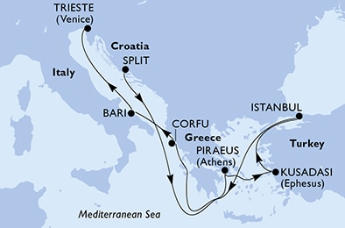
Ziua | Port | Sosire | Plecare
1 | Split, Croatia | - | 18:00
2 | Navigare | - | -
3 | Piraeus, Grecia | 08:00 | 18:00
4 | Kusadasi, Turcia | 07:00 | 15:00
5 | Istanbul, Turcia | 10:00 | 23:00
6 | Navigare | - | -
7 | Corfù, Grecia | 13:00 | 21:00
8 | Bari, Italia | 07:00 | 14:00
9 | Trieste (Venetia), Italia | 09:00 | 19:00
Itinerarul poate suferi modificari.
Servicii incluse Tariful nu include
s
Cazare la bordul navei de croaziera in functie de tipul de cabina ales;  - pensiune completa cu meniuri variate de-a lungul zilei: ceai si cafea pe punte pentru cei matinali, mic dejun, pranz, ceaiul de dup-amiaza, pizza & snack-uri,cina  - cocktail de bun venit oferit de capitan si seara de gala cu o cina speciala;  - acces la piscine,Jacuzzi, sala de fitness;  - acces la teatru, lounge-uri elegante, club;  - pista de alergat in aer liber, terenuri de sport si tenis;  - programul zilnic cu evenimentele la bord;  - Taxe portuare  Conditii rezervare:  Orice croaziera confirmata atrage o plata din partea clientului sau agentiei partenere de minim 30% pentru croaziere care opereaza in Mediterana si Europa de Nord si minim 40 % pentru celelalte destinatii. Diferenta se achita cu 60 de zile inainte de imbarcare.  Conditii anulare (raportate la data de imbarcare): | - Transport: avion si transfer;  - Pachetul de bauturi*;  - Minibarul din cabina;  - Internet la bord wifi;  - Utilizarea serviciilor: Spa, tratamente de frumusete;  - Centru medical, etc.  - Serviciile de spalatorie.  - Excursiile pe tarm;  - Service charge: 12 euro/ pers./zi (obligatoriu)  *exceptand unde este mentionat.  Pachetul Easy Drinks  Consum nelimitat dintr-o selecte de bauturi*  • Bere Heineken la draft  • Selectie vinul casei, la pahar (vin spumant, 2 x alb, 1 x rose, 2 x rosu)  • Selectie de bauturi tari: whisky, vodka, gin, rom, tequila, brandy (un singur brand pe categorie)  • Selectie de Cocktail-uri cu alcool si zero  • Bauturi soft si sucuri la dozator  • Bauturi racoritoare conservate  • Sucuri defructe la pahar  • Apa imbuteliata;  • Bauturi calde clasice (espresso, cappuccino, caffe latte, ceai cald)  *Pot fi consumate in toate barurile de la bord, restaurantul a la carte si buffet, exclus restaurantele de specialitate.
Croaziere < 15 nopti | Croaziere > 15 nopti | Yacht Club  (indiferent de durata itinerariului)
mai mult de 60 zile – pierderea avansului  59 – 30 zile – penalizare 40%*  29 – 22 zile - penalizare 60%*  21 – 15 zile - penalizare 80%*  14 - 0 zi – penalizare 100% | mai mult de 90 zile – pierderea avansului  89 – 60 zile – penalizare 40%*  59 – 52 zile - penalizare 60%*  51 – 35 zile - penalizare 80%*  34 - 0 zile – penalizare 100% | mai mult de 120 zile – pierderea avansului  119 – 90 zile – penalizare 40%*  89 – 60 zile - penalizare 60%*  59 – 30 zile - penalizare 80%*  29 - 0 zile – penalizare 100 %

* sau pierderea avansului (daca suma achitata in avans este mai mare)
** neprezentarea la program se penalizeaza cu 100%

MSC SPLENDIDA
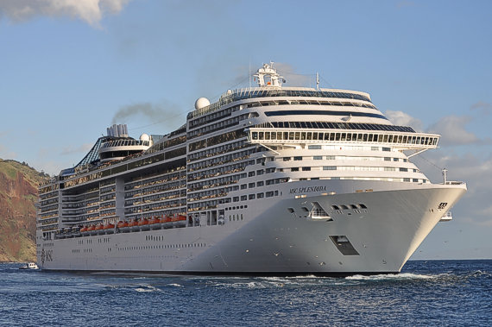
MSC Cruises continua sa uimeasca lumea cu vasele sale de croaziera din clasa ‘Fantasia’. Futuristica, dar conservand trasaturile stilului italian elegant, MSC Splendida este o nava uluitoare: ofera oaspetilor un paradis feeric, norocosii pasageri putandu-se bucura de ‘un voiaj’ minunat si nu de o simpla ‘calatorie’!
MSC Cruises a pregatit un serviciu de 5 stele pentru pretentiosii oaspeti ai MSC Yacht Club, o zona exclusivista ce dispune de 99 de apartamente spatioase si serviciul non-stop al unui majordom. in salonul Top Sail Lounge dotat cu Skydome, oaspetii pot savura privelistea nemarginita a stelelor.

Pentru a se simti relaxati, oaspetii se pot bucura la MSC Aurea Spa de magia masajelor balineze sau tratamente subacvatice
holistice – procedee mostenite din vremea romanilor. Saune, bai turcesti, solare, spatii pentru relaxare, thalassoterapie, masaj, bai calde – va puteti abandona relaxarii intr-o atmosfera luxurianta. Divertismentul la bordul MSC Splendida nu are limite: patru piscine, o sala de sport, teren de squash, simulator de Formula 1 si multe altele…
Noi cei de la MSC Cruises ne propunem nu doar sa vizitam lumea, ci sa ne si ingrijim de frumusetea ei naturala. Din acest motiv, MSC Splendida respecta standardele verzi, fiind o performera ecologica. Aceasta moderna nava este
echipata cu cele mai inovative sisteme ce garanteaza economisirea energiei si protejarea mediului, MSC Splendida castigandu-si astfel titlul de Eco Ship.
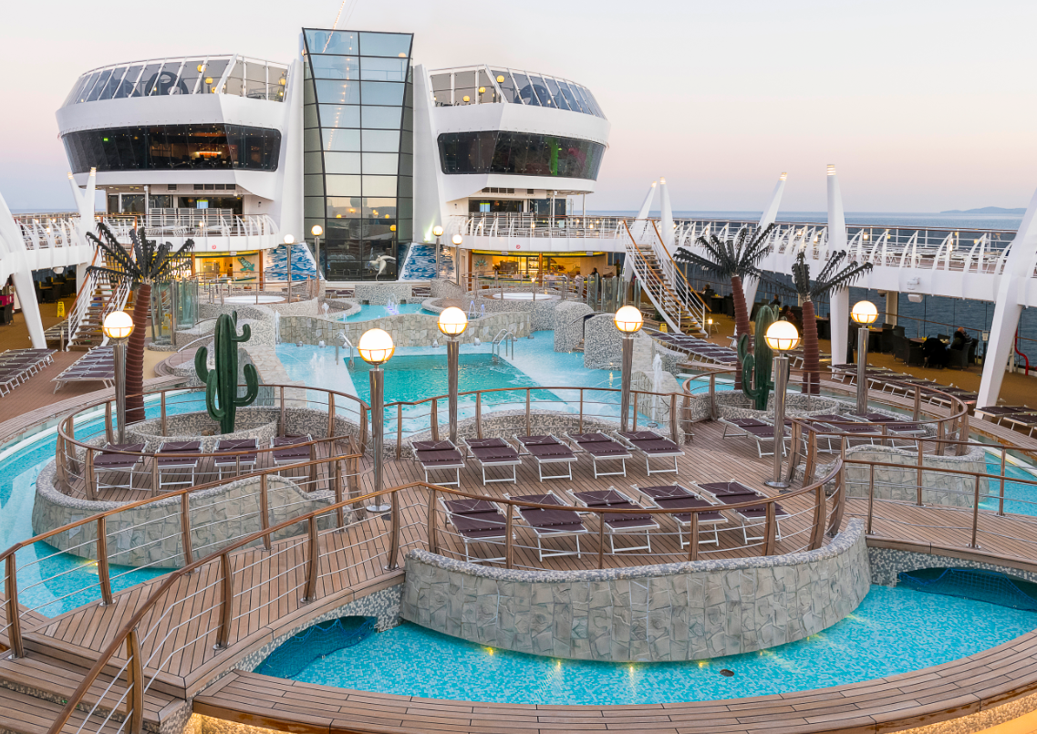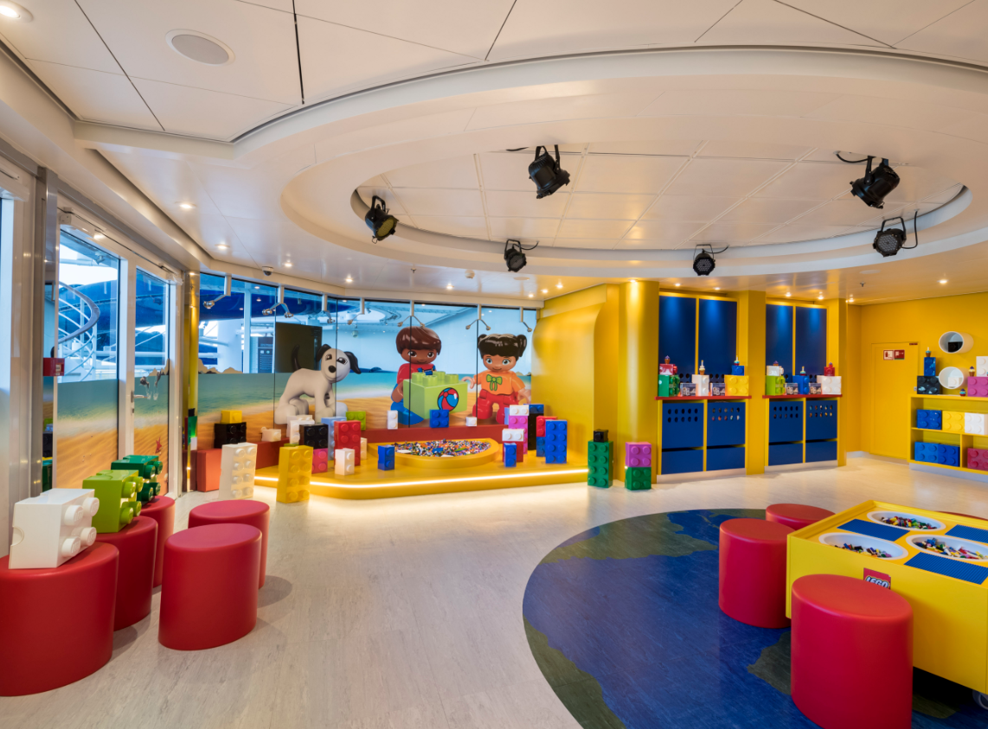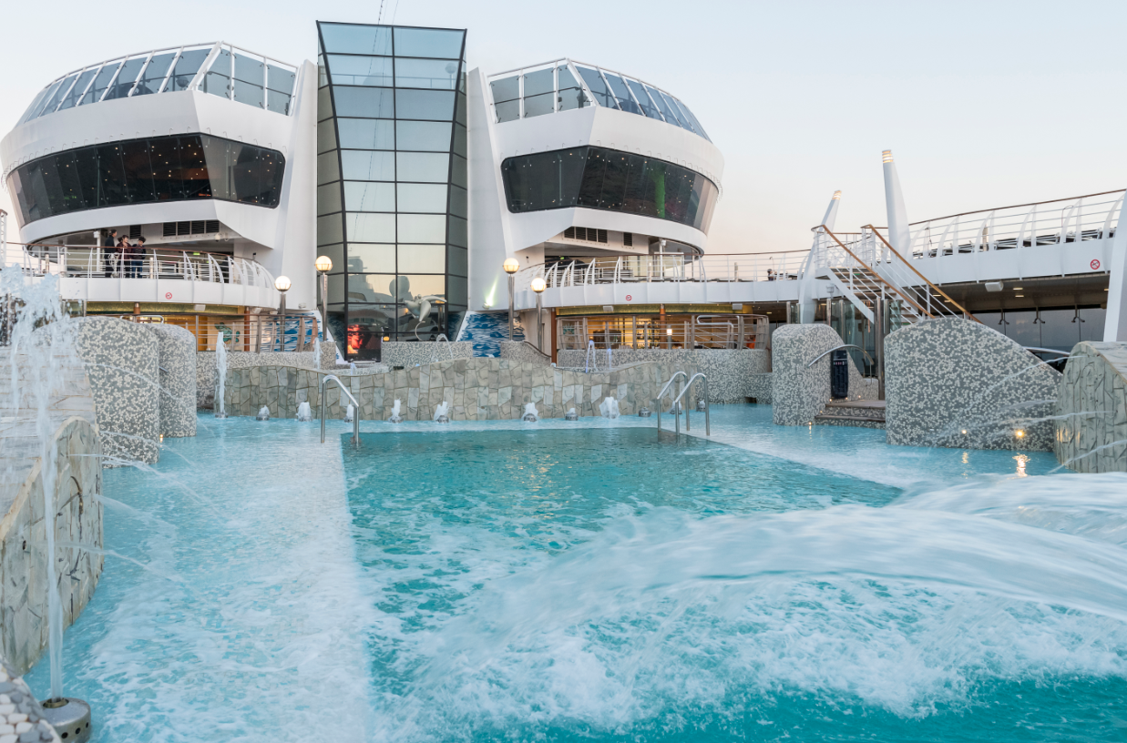
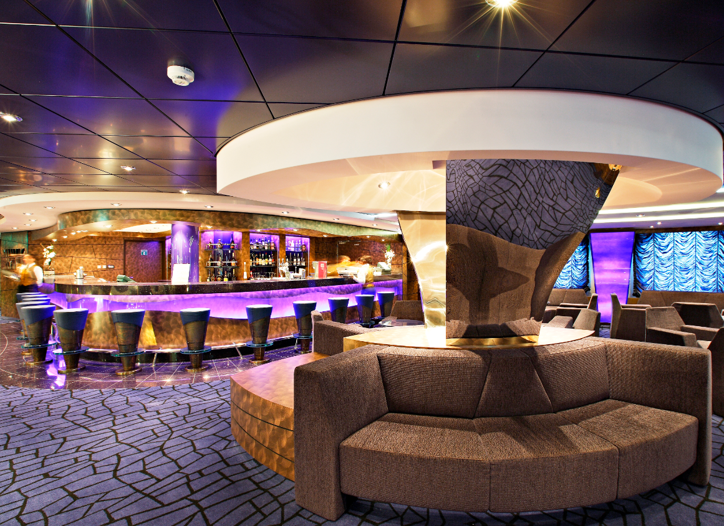
Cabine
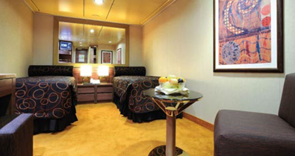 | 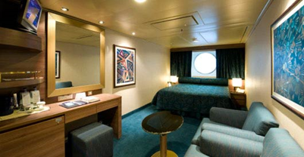 | 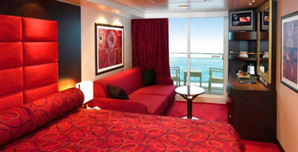
Cabina Interioara  Aceste cabine sunt prevazute cu un pat matrimonial care poate fi transformat in doua paturi, aer conditionat, baie cu dus, televizor, posturi de radio (disponibile pe canale TV), telefon si optional, conexiune la internet, contra cost pentru laptop, minibar, seif.  Alegeti tipul de cabina care vi se potriveste cel mai bine:  •Deluxe Interior IR1 (suprafata cca 17 mp, punti 5-9);  • Interior Studio IR2 (suprafata cca 17 mp, punti 10-13). | Cabina exterioara  Aceste cabine sunt prevazute cu un pat matrimonial care poate fi transformat in doua paturi, aer conditionat, baie cu dus, televizor, telefon, minibar si seif.  Alegeti tipul de cabina care vi se potriveste cel mai bine:  •Premium Oceanview OL1 (suprafata cca 21 mp, punti 5);  •Premium Oceanview OL2 (suprafata cca 18-19 mp, punti 8).  •Premium Oceanview OL3 (suprafata cca 18 mp, puntea 13)  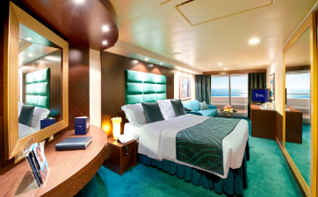  Suite  Aceste cabine sunt prevazute cu un pat matrimonial care poate fi transformat in doua paturi (la cerere, cu exceptia celor din cabinele pentru persoane cu dizabilitati), aer conditionat, balcon, baie cu cada, televizor, posturi de radio (disponibile pe canale TV), telefon si optional, conexiune la internet, contra cost pentru laptop, minibar, seif.  Alegeti tipul de cabina care vi se potriveste cel mai bine:  •Deluxe Suite cu geam sigilat SRS (suprafata cca 22-23 mp, punti 10-11);  •Premium Suite cu geam sigilat SLS (suprafata cca 25-31mp, punti 9-11);  •Premium Suite SL1 (suprafata cca 29-33 mp, balcon cca 4-6mp, punti 10-12);  •Grand Suite SX (suprafata cca 38-41 mp, balcon cca 4-6mp, punti 9-11);  Nota: Suprafata, amenajarea si culoarea cabinelor pot varia in cadrul aceleasi categorii. | Cabina cu balcon  Aceste cabine sunt prevazute cu un pat matrimonial care poate fi transformat in doua paturi (la cerere, cu exceptia celor din cabinele pentru persoane cu dizabilitati), aer conditionat, balcon, baie cu dus, televizor, posturi de radio (disponibile pe canale TV), telefon si optional, conexiune la internet, contra cost pentru laptop, minibar, seif.  Alegeti tipul de cabina care vi se potriveste cel mai bine:  •Deluxe Balcony cu vedere partiala BP (suprafata cca 19 mp, balcon cca 4mp, punti 8-13);  •Premium balcony BL1 (suprafata cca 19-20 mp, balcon cca 4-6mp, punti 8-9);  •Premium balcony BL2 (suprafata cca 19 mp, balcon cca 4mp, punti 10-11);  •Premium balcony BL 3 (suprafata cca 19 mp, balcon cca 4mp, punti 12-13);  •Balcony Aurea BA
Cabinele bella (interioare, exterioare si balcon) sunt categorie garantata. Detaliile legate de cabinele garantate, respectiv numar si amplasare la bordul vasului, nu vor fi comunicate in momentul efectuarii rezervarii, ele fiind alocate ulterior de catre compania de croaziere si nu pot fi modificate. Pasagerilor li se pot aloca cabine cu hublou/ cu balcon cu vedere obstructionata sau cabine pentru persoanele cu dizabilitati.

Experiente

  Experienta asociata cabinelor garantate |   Experienta asociata cabinelor cu balcon, vedere la ocean si interioare |   Experienta asociata cabinelor cu balcon si suite
FLEXIBILITATE DE REZERVARE  Schimbarea croazierei contra cost  CONFORT  Nave moderne si cabine elegante  MSC for Me (unde este disponibil)  BENEFICII MASA  Discount la pachetul de bauturi disponibil la momentul rezervarii  Bufet amplu cu o gama larga de preparate culinare  Acces la restaurantele principale care servesc mancaruri gourmet  SPORT SI DIVERTISMENT  Program variat de spectacole de teatru in stil Broadway  Zona piscina  Facilitati sportive in aer liber  Sala de sport bine echipata, cu vedere panoramica  Activitati de divertisment pentru adulti si copii  Activitati recreative pentru copii  SERVICII  Personal multilingv calificat  ALTE PRIVILEGII  Puncte MSC Voyagers Club | Fantastica include toate facilitatile oferite de Bella precum si:  FLEXIBILITATE DE REZERVARE  Oportunitatea de a alege cabina si locatia acesteia  1 schimb gratuit de croaziera*  CONFORT  Room service 24 de ore pe zi (livrare contra cost)  Mic dejun in cabina (livrare gratuita)  BENEFICII MASA  Posibilitatea de a alege intervalul orar pentru cina (in functie de disponibilitate)  Reducere 20% la un pachet preplatit dedicat restaurantului de specialitate | Aurea include toate facilitatile oferite de Fantastica precum si o serie de beneficii de relaxare pentru trup si suflet.  CONFORT  Suite si cabine cu balcon in cele mai bune locatii pe vas  Pachet de bun venit (Prosecco + ciocolata)  Room service 24 de ore pe zi (livrare gratuita)  BENEFICII MASA  Alegerea orei de dinning (My Choice) in restaurant sau zona dedicata  RELAXARE  Acces gratuit la Solarium Top Exclusive  Facilitati de relaxare in fiecare cabina (inclusiv halat de baie si papuci)  Meniu de perne  Acces la zona termala (doar pentru adulti)  Reducere de 40% la un pachet preplatit dedicat Spa  10% reducere la toate tratamentele spa achizitionate la bord  SERVICII  Imbarcare prioritara si predare bagaje
* Schimbarea gratuita a croazierei se aplica fie la datele croazierei, fie la destinatie. O astfel de schimbare trebuie efectuata cu pana la 1 luna inainte de plecare, iar noua croaziera sa navigheze in termen de 3 luni de la plecarea initiala. Orice schimbare de croaziera va fi trebui reconfirmata de MSC.


PRIVILEGII | EXCLUSIVITATE | ALEGEREA TA
PRIORITATE la imbarcare si debarcare, inclusiv in zilele de excursie  MAJORDOM dedicat 24 de ore  SERVICIU CONCIERGE disponibil 24 de ore  ROOM SERVICE disponibil 24 de ore  PACHET DE BAUTURI PREMIUM inclusiv minibarul din cabina  PACHET INTERNET (internet nelimitat pe doua device-uri)  ACCES GRATUIT la Thermal Suite in cadrul MSC AUREA SPA  FACILITATI RELAXARE in fiecare suita (inclusiv halate de baie si papuci) | SUITE care ofera un confort inedit situate pe puntile din fata ale navei  PUNTE PRIVATA cu pisicina, jacuzzi, zona de sezlonguri si bar  POSIBILITATEA DE A ORGANIZA O EXPERIENTA DEOSEBITA DE SHOPPING*  POSIBILITATEA DE A ORGANIZA EXCURSII PRIVATE*  MESE GOURMET in cadrul restaurantului privat MSC YACHT CLUB si posibilitatea de ati alege ora mesei in timpul orelor de functionare a restaurantului  MUZICA LIVE in fiecare seara  LOUNGE BAR CU VEDERE PANORAMICA , ceaiul de dupa amiaza, selectie de gustari la dispozitia dumneavoastra 20h/zi | REDUCERI la serviciile de masaj si restaurantele de specialitate**  1 SCHIMB GRATUIT DE CROAZIERA***  10% DISCOUNT la toate tratamentele SPA, achitionate la bord  FACILITATI SPORTIVE in aer liber  SPECTACOLE DE TEATRU variate in stil Broadway si Las Vegas  BUFFET PREMIUM  SALA DE SPORT CU VEDERE PANORAMICA  ACCES LA CELELALTE ZONE DE PE VAS in afara de zona Yacht Club
*Servicii contracost
** Oferta valabila doar pentru prezervare, cu pana la 2 zile inainte de imbarcare
*** Modificarea gratuita a croazierei se aplica fie la datele croazierei, fie la destinație. O astfel de schimbare trebuie efectuata cu pana la 30 de zile calendaristice inainte de plecare, pentru o nouă croaziera care sa se desfasoare in termen de 90 de zile calendaristice de la plecarea initiala
- MSC Yacht Club este disponibil la bordul tuturor vaselor MSC, cu exceptia: MSC Armonia, MSC Lirica, MSC Magnifica, MSC Musica, MSC Opera, MSC Orchestra, MSC Poesia si MSC Sinfonia

